附件2
福建省高等学校师资培训中心

学
员
操
作
手
册

2026年6月

学员电脑端操作手册

一、注册登录
1.电脑打开浏览器，输入福建省高等学校师资培训中心网址http://gpzx.fjnu.edu.cn/
2.点击“教师培训云平台”进入培训平台。
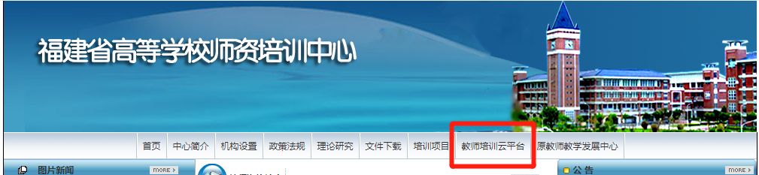
图1-1 福建省高等学校师资培训中心首页
3.点击右上角“注册/登录”，完成账号注册并登录平台。
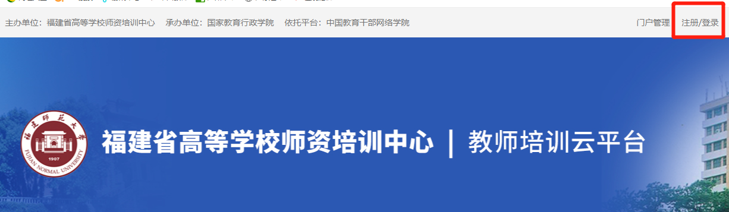
图1-2 在线学习平台首页
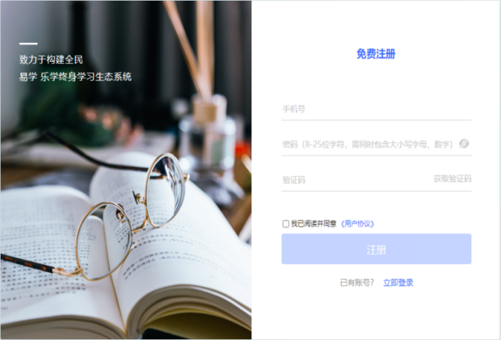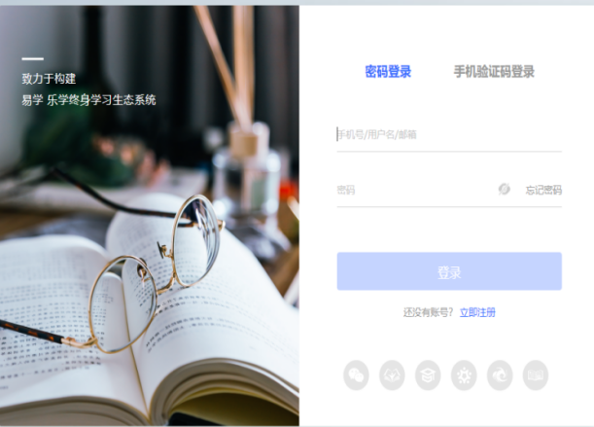
图1-3 在线学习平台注册/登录页

4.回到“教师培训云平台”首页，点击“培训项目”，找到“2026年福建省第73期高等学校教师岗前培训报名入口”，点击进入报名缴费。
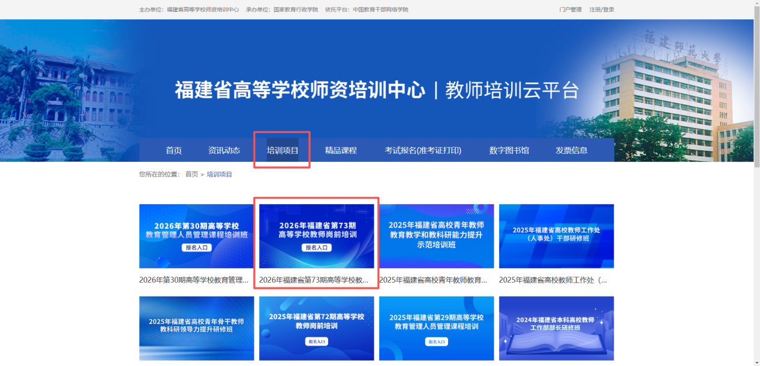
图1-4 培训项目入口
重要提醒：一旦缴费概不退款，请谨慎支付。
5.点击“在线报名”，填写报名信息页面。
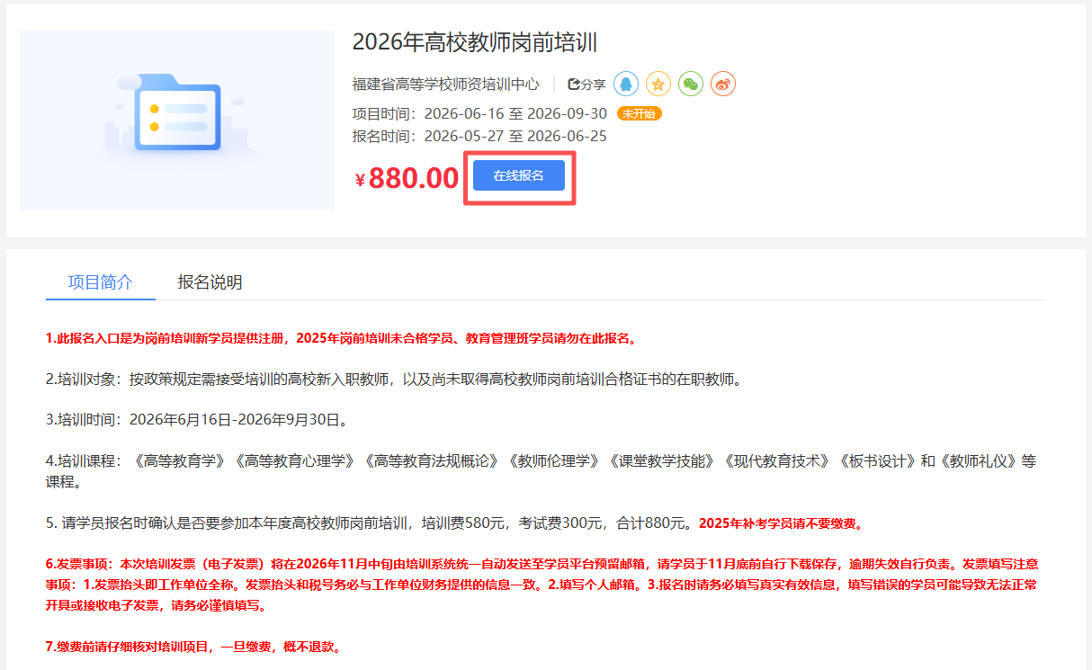
图1-5 报名首页

依次填写“基本信息-工作信息-发票信息”，点击“确定”，完成报名。
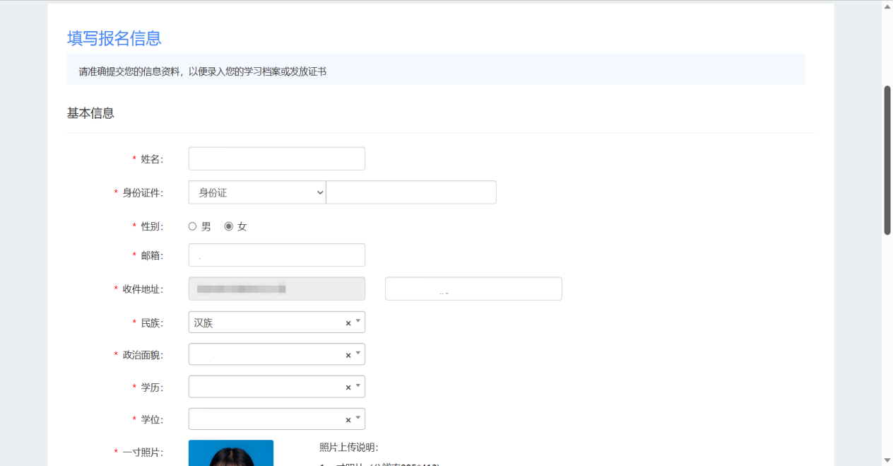
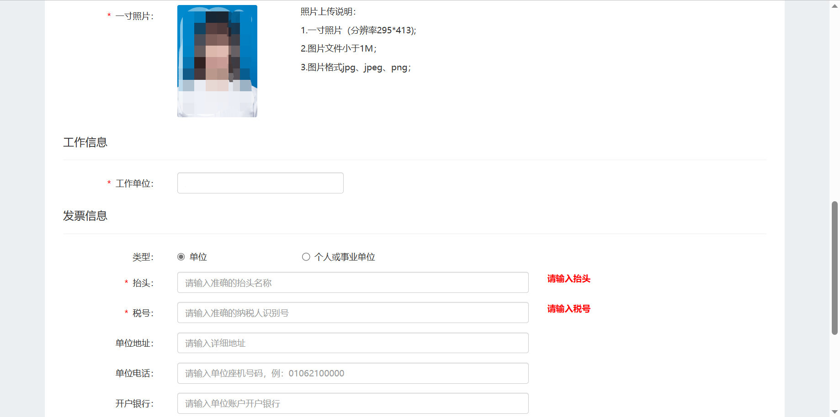
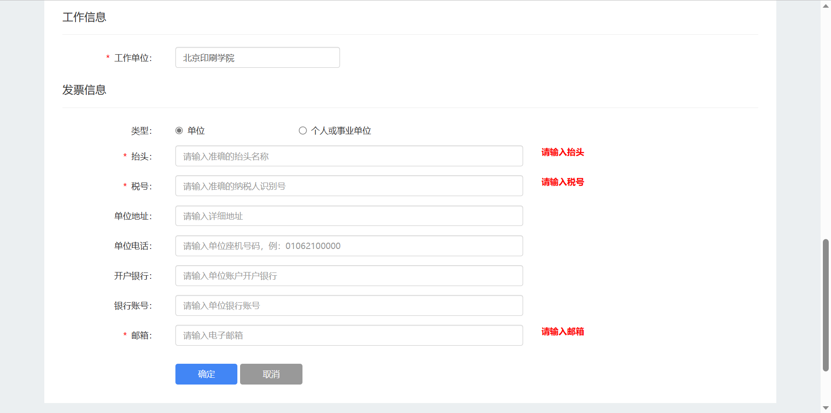
图1-6 填写报名信息

重要提醒：
（1）基本信息：姓名是实名制（姓名和身份证号码只提供一次填写机会，后期无法修改），照片为标准证件照。
（2）发票填写注意事项：
①类型只能选择“单位”。
②发票抬头即工作单位名称，发票抬头和税号务必与工作单位财务提供的信息一致。
③填写个人邮箱。
④报名时请务必填写真实有效信息，填写错误的学员可能导致无法正常开具或接收电子发票，请谨慎填写。
6.完成报名信息填写后进入支付流程，点击支付宝支付，跳转到支付页面，打开手机支付宝扫码进行支付即可。支付成功后自动跳转到购买流程页面。
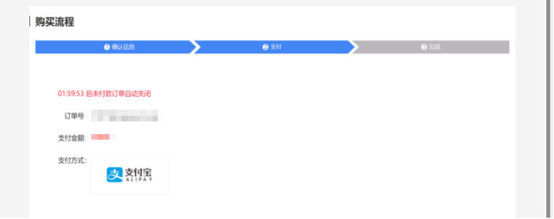
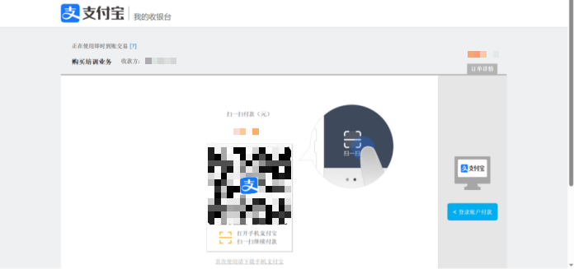
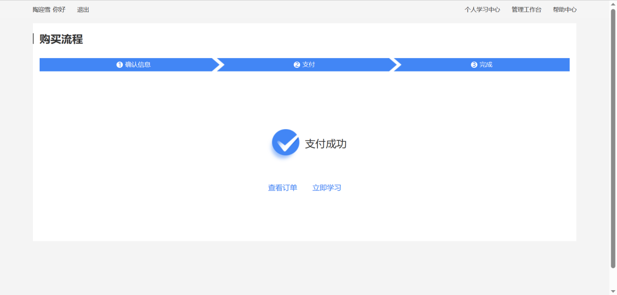
图1-7 报名成功
7.发票信息查询和修改
在登录状态下，点击“教师培训云平台”首页的“发票信息”跳转到登录界面。点击已付款，发票信息即可查询或修改发票信息。

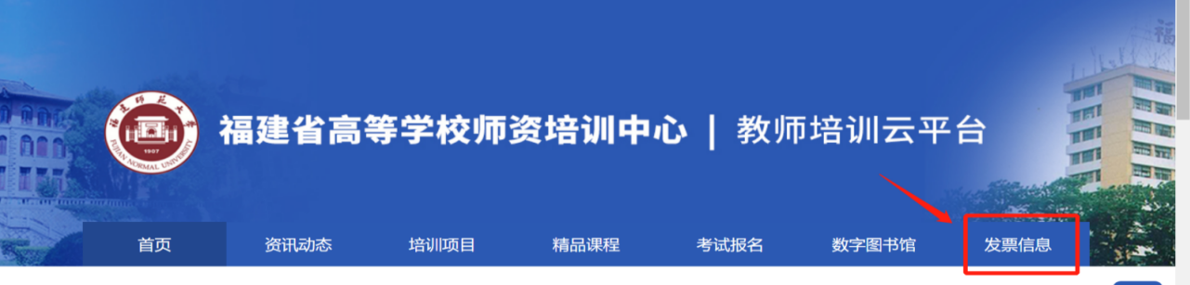

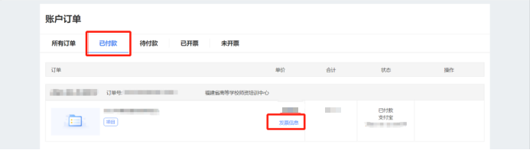
图1-8 发票信息查询修改

温馨提示：
（1）学员报名成功后需完善个人信息和发票信息，请务必与本单位财务处确认发票信息完整无误，如因个人填写错误导致开具发票无法报销请自行负责。
（2）请学员务必认真填写开票所需的单位名称、纳税人识别号、个人邮箱等信息确保准确无误。
（3）本次培训发票（电子发票）将在2026年11月中旬由培训系统统一自动发送至学员平台预留邮箱，请学员于11月底前自行下载保存，逾期失效自行负责。
（4）电子发票一旦生成将无法修改，生成发票前请务必与本单位财务处确认发票信息完整无误。

二、电脑端进入学习
电脑端成功登录后，进入“学习中心”，选择“我的学堂-项目”菜单，可以看到培训项目，点击“立即学习”按钮即可进入项目页面进行研修学习。
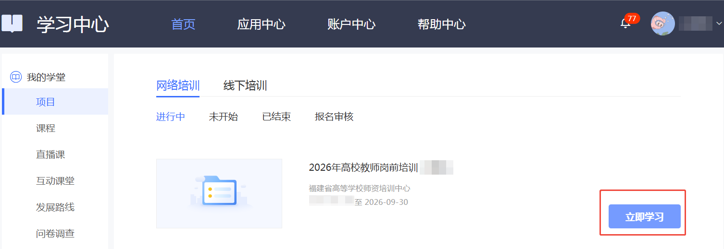

图2-1 进入项目
进入项目，点击“我的课堂”，查看学习内容，学习分为2个阶段。
学习考试阶段：点播课、直播与答疑、作业、考试
模拟考试阶段：模拟考试、全试题测试
1.点播课
点击点播课。查看列表中的“学习进度”了解每门课程的学习情况，点击“学习”观看课程，系统自动记录观看时长。
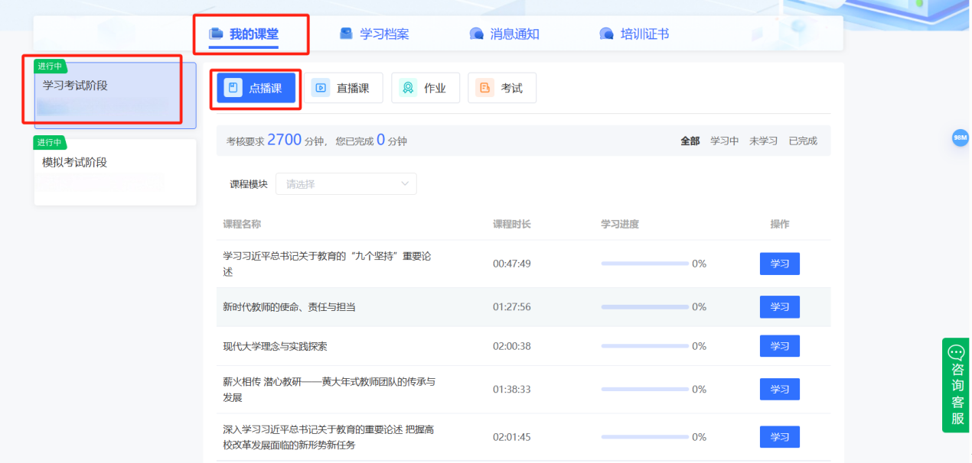
图2-2 点播课

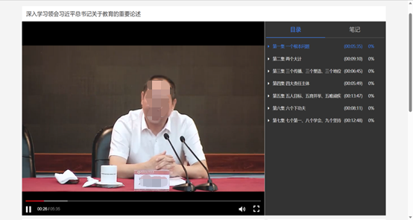
在此页面可以查看课程目录、课程详情、主讲老师。
“笔记”可以撰写读书笔记，可以查看他人撰写的笔记。
“评论”可以输入您对课程的评价。
图2-3 课程播放页面

2.直播与答疑
具体课程安排表直播前会发布在教师培训云平台“公告通知”处。
点击直播与答疑。查看列表中的“学习进度”了解每门课程的学习情况，点击“学习”观看课程，系统自动记录观看时长。直播开始时直接点击“进入学习”即可观看直播。教师线上答疑与直播课程操作流程相同。
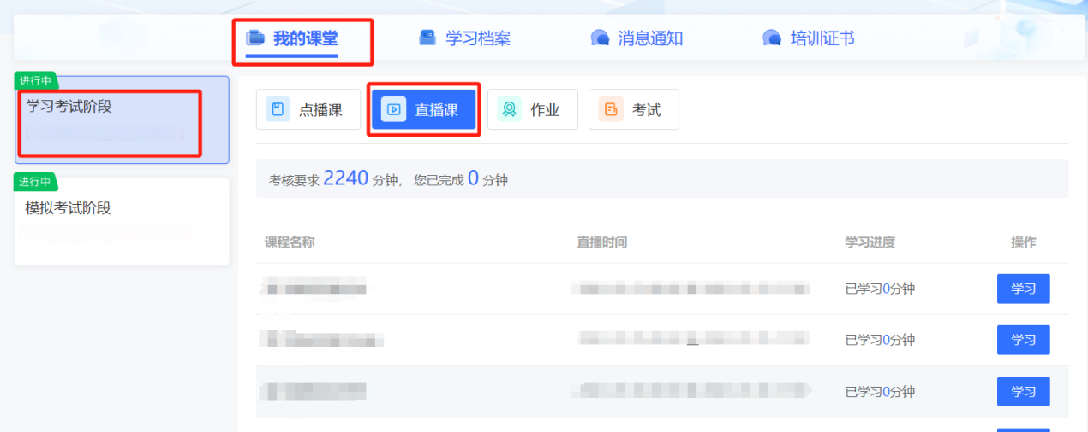
图2-4 直播与答疑

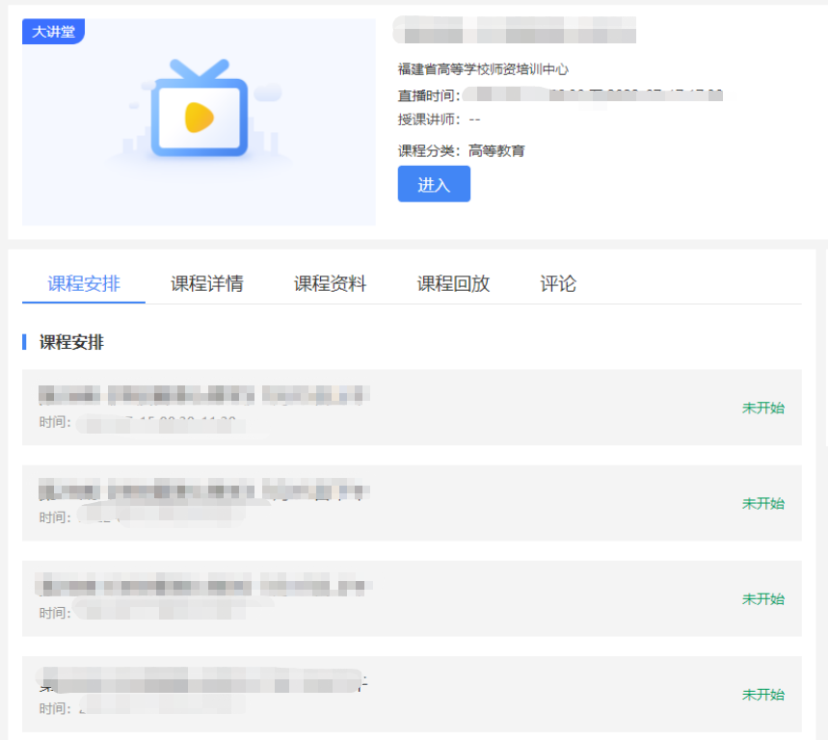
图2-5 直播详情页
3.作业
点击作业，进入作业环节，按照要求撰写作业内容。
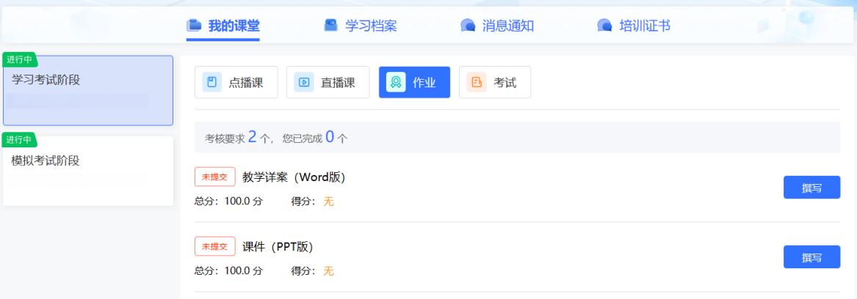
图2-6 作业详情页

4.考试报名（准考证打印）
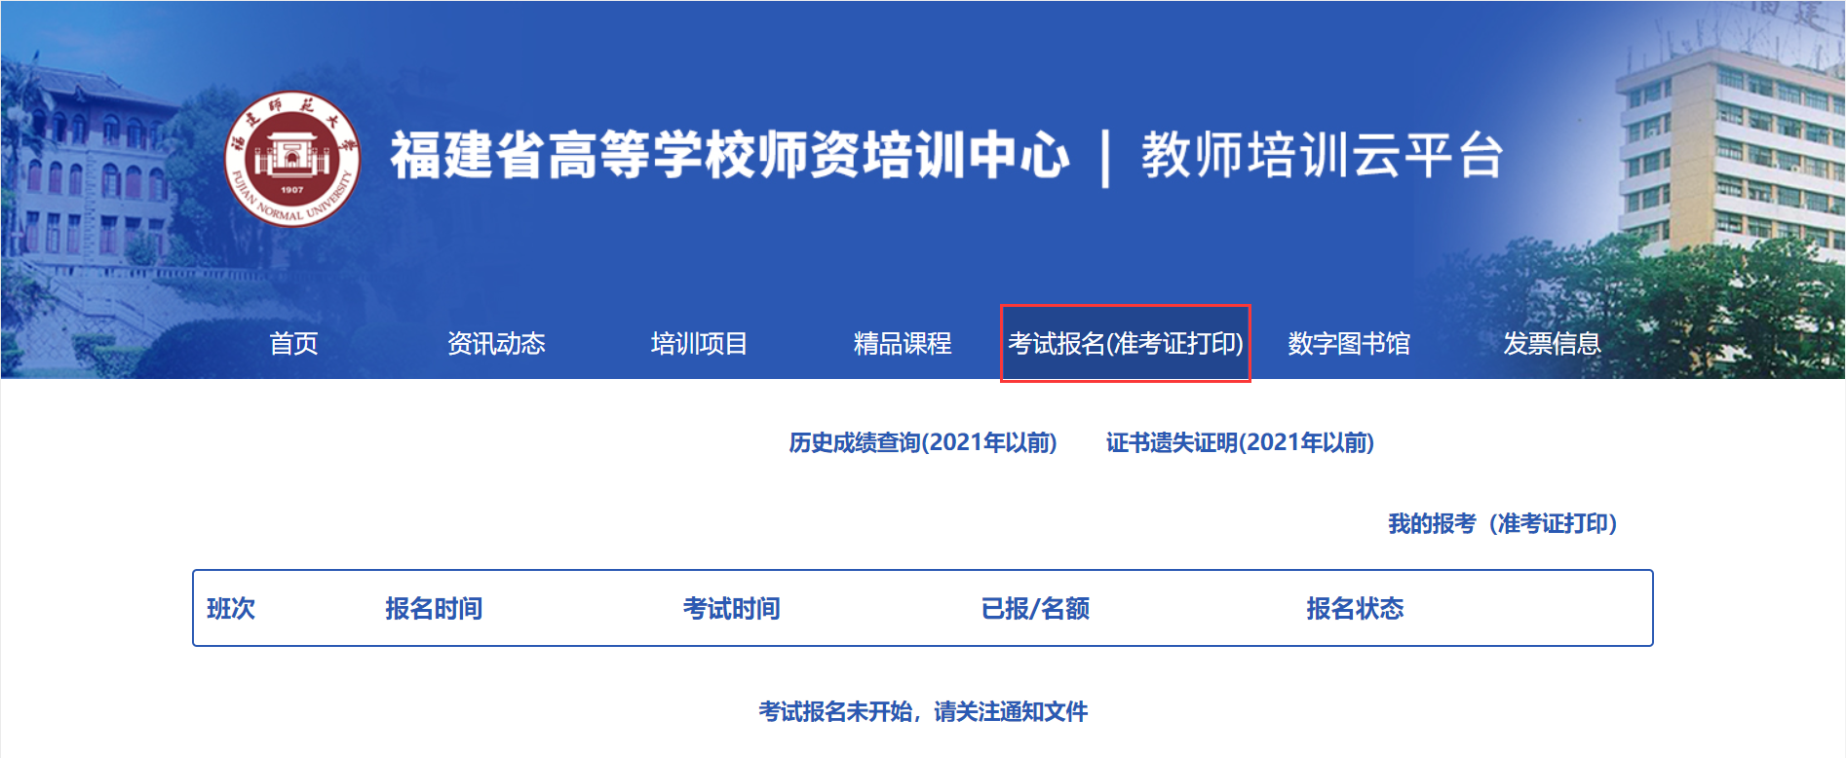
图2-7 考试报名（准考证打印）

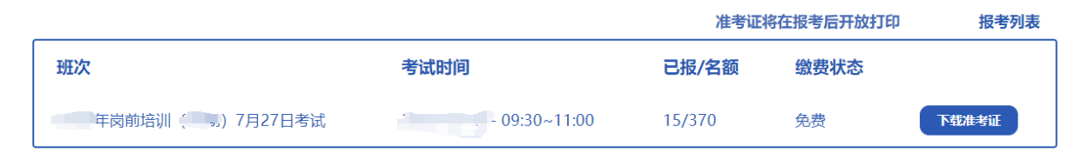
图2-8 下载准考证
特别提示：
（1）当年报名参训学员，报名缴费后系统自动生成准考证。准考证打印流程：进入“教师培训云平台” →点击“考试报名（准考证打印）” →“我的报考（准考证打印）”下载打印准考证。关注准考证上信息，避免错过考试时间，逾期视为放弃考试。
（2）补考（清考）学员在规定时间内进入“教师培训云平台”，点击“考试报名（准考证打印）”进行考试报名，可在补考（含清考）考试时段中自选半天参加考试，一旦选定，无法更改。报名结束方可打印准考证。准考证打印流程：进入“教师培训云平台” →点击“考试报名（准考证打印）” →“我的报考（准考证打印）”下载打印准考证。关注准考证上信息，避免错过考试时间，逾期视为放弃考试。
5.模拟考试
进入模拟考试阶段，点击“模拟考试”，选择相应的试卷进行模拟考试。点击“开始考试”进入试卷界面，开始模拟。
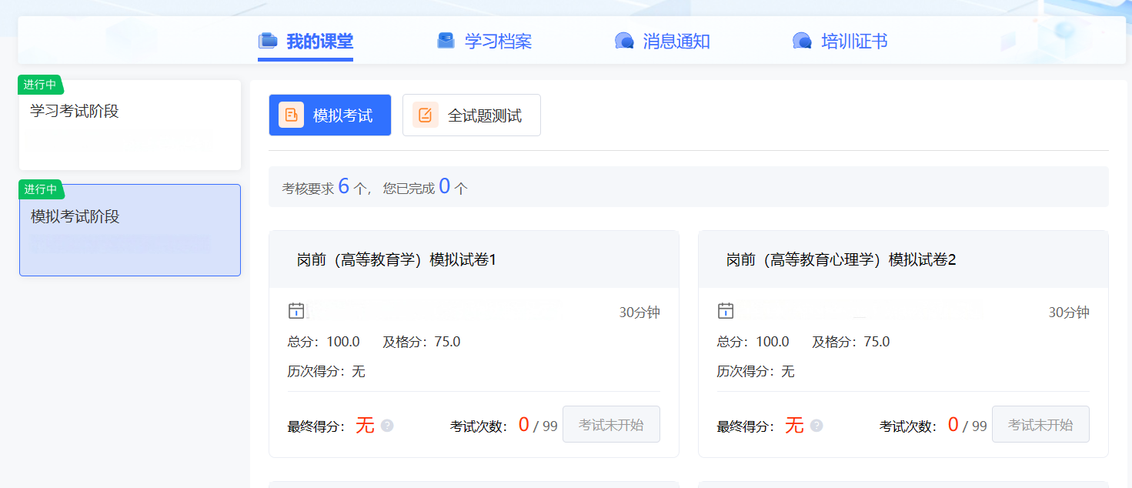
图2-9 模拟考试页面

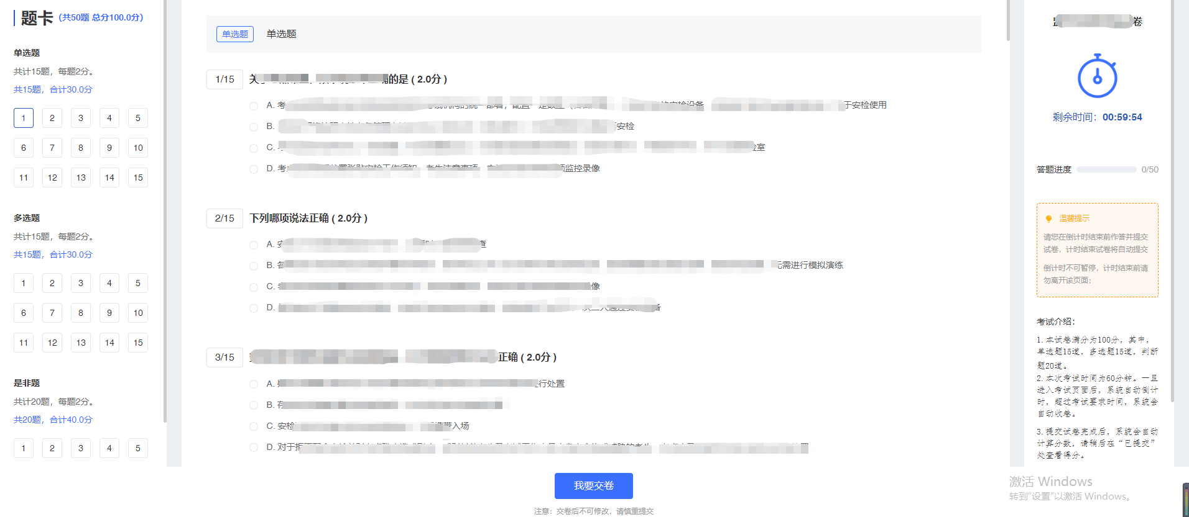
图2-10模拟试卷页面

温馨提示：
（1）点播课程自学员报名成功后即可自行开始点播学习。
（2）报名后即可在教师培训云平台教师岗前培训项目“模拟考试阶段”练习。

6.学习档案
点击“学习档案”可查看自己的学习进度，点击“编辑”可以对自己的个人信息进行完善和修正。发放证书的相片请上传标准证件照。
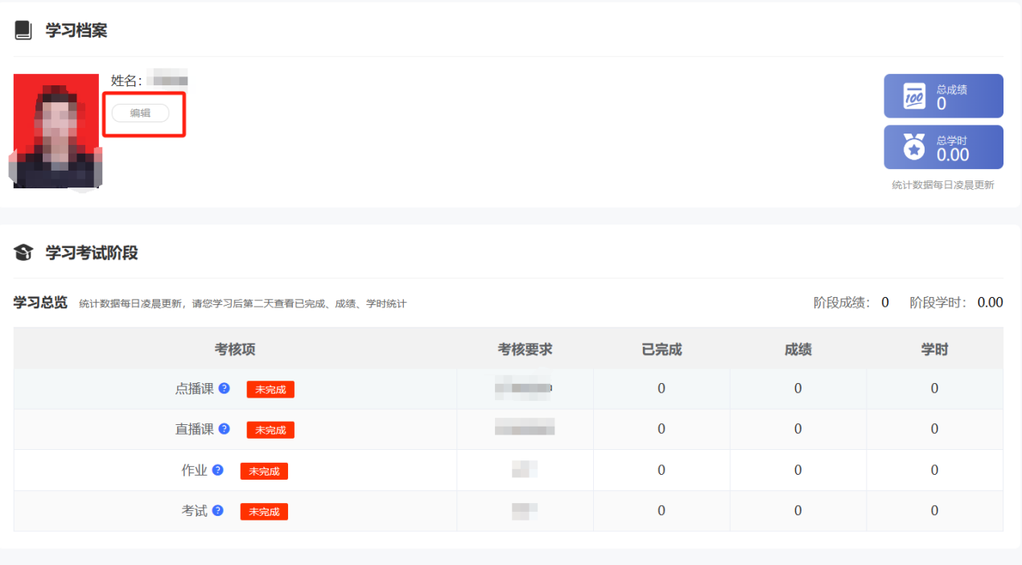
图2-11 学习档案

三、项目证书
凡参加培训学员，完成教学计划规定的学习课时和作业，经考试成绩合格者发给合格证书，进入培训平台（培训证书）自行下载保存打印。
项目内点击“培训证书”。点击“生成电子版证书”，下载保存，打印即可。
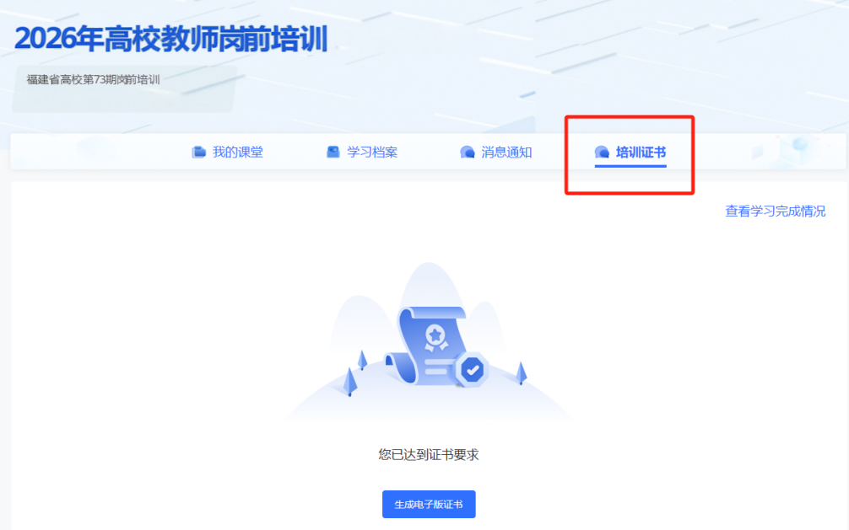
图3-1 证书下载

四、补考（含清考）学习专区
在电脑中登录福建省高等学校师资培训中心网站（http://gpzx.fjnu.edu.cn/main.htm），依次点击“教师培训云平台”→“培训项目”→“补考（含清考）学习专区”进行题库下载和模拟试题练习。
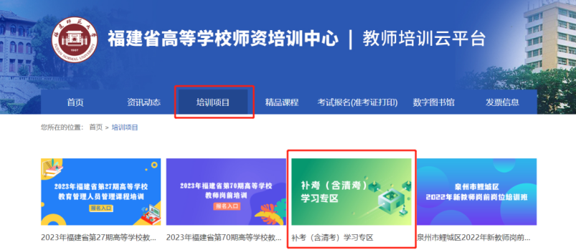
图4-1 补考（含清考）学习专区

五、常见问题
1.请学员报名后密切关注福建省高等学校师资培训中心（http://gpzx.fjnu.edu.cn/）主页的“公告”处，或教师培训云平台个人学习项目中的“公告通知”处通知。
2.系统报名、学习过程中如有技术问题，请通过以下方式咨询：
（1）通过平台登录后的客服浮窗咨询客服老师：
周一至周五：上午8:30-12:00，下午13:00-17:30
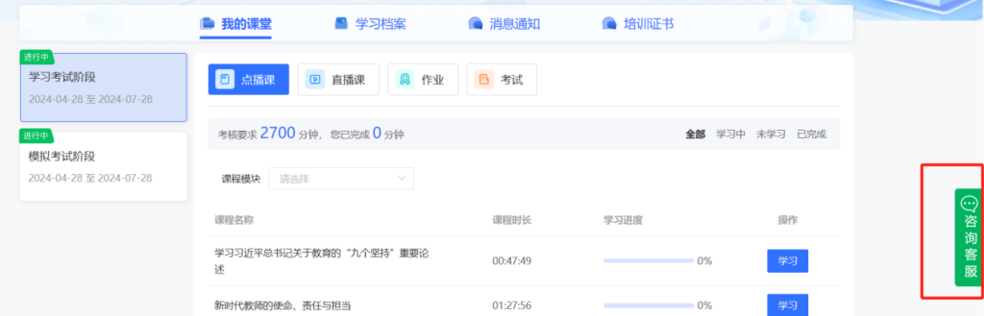
图5-1客服浮窗咨询

（2）直接拨打学员技术服务热线电话：400-087-5000
服务时间：上午8:30-12:00；下午13:00-22:00；周末及节假日照常值班
3.平台兼容哪些浏览器？
建议使用IE10及以上版本、谷歌、360安全浏览器（极速模式）
4.谷歌浏览器不能播放课程？
在谷歌浏览器中学习视频课程，如遇课程不能播放，根据浏览器界面的提示运行flash。
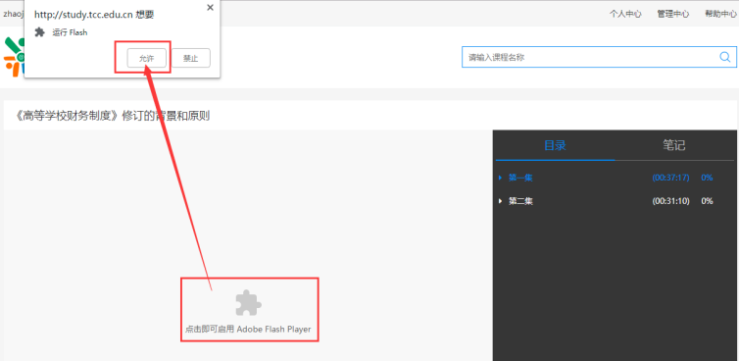
图5-2 谷歌浏览器

如果在谷歌浏览器中禁用了flash，需在浏览器设置中开启，设置方式：在Chrome地址栏中输入：chrome://settings/content/flash，进入flash设置，勾选允许网站运行flash。
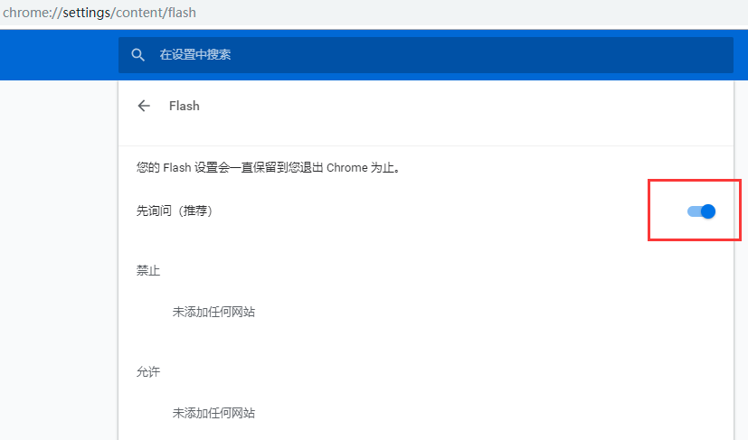
图5-3 谷歌浏览器开启FLASH

学习公社云APP操作手册
（供手机端上网学习使用）

2026年6月
注：学员需在电脑端完成注册、报名缴费、选班等操作后，才能在app端进行学习。

一、安装下载
扫描下面二维码，根据页面提示，用手机浏览器打开页面，下载安装包，安装“学习公社云”APP。
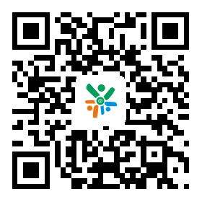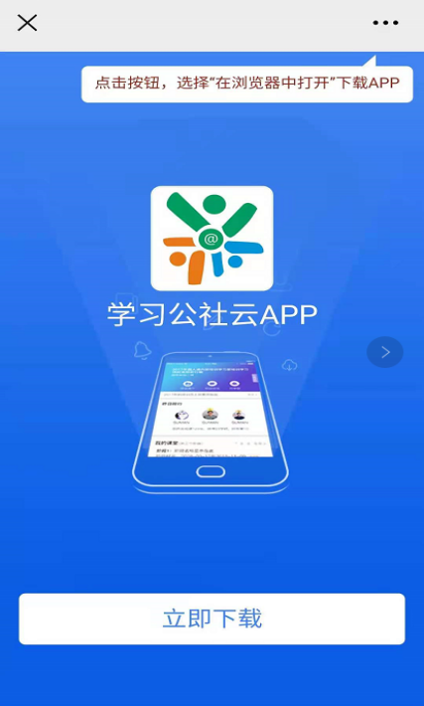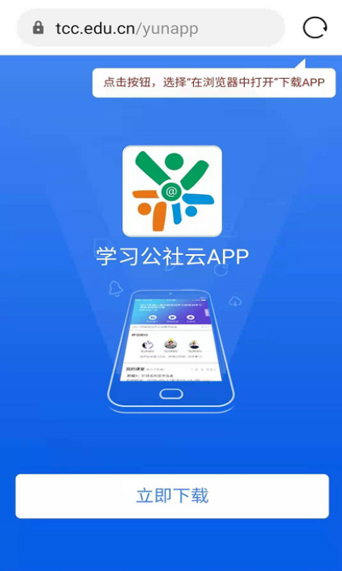
在浏览器中点击此处下载安装。
根据提示用浏览器打开此页面。

二、登录

2.1登录

“学习公社云APP”下载成功后，选择“手机验证码登录”进行登录，手机号为：报名手机号。
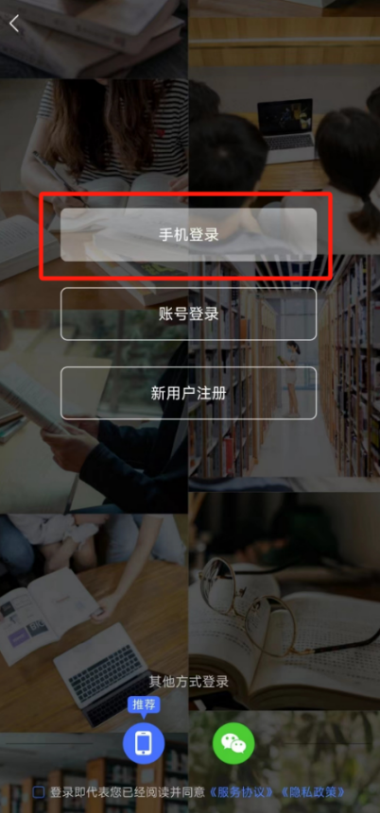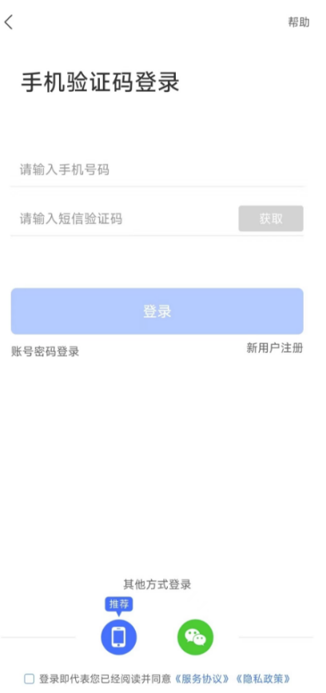

2.2重置密码
忘记密码的学员，点击【账号密码登录】-【忘记密码】按钮，通过手机短信验证码，即可重置登录密码。
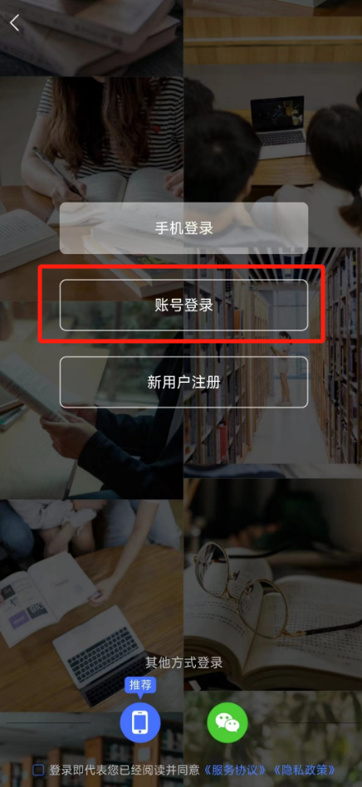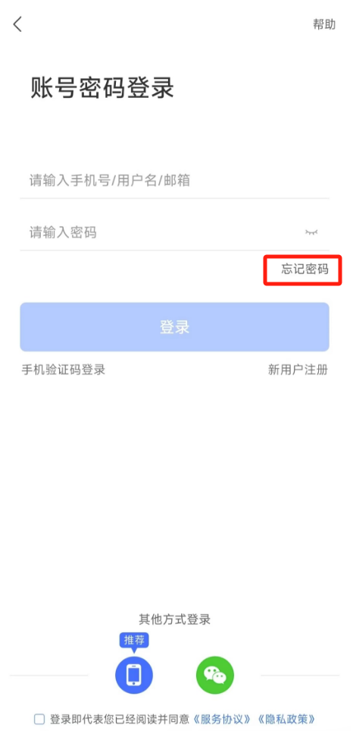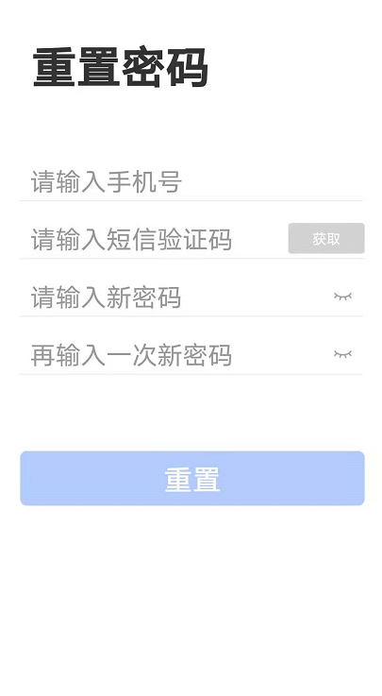
点击忘记密码，重置密码。

三、首页
学员可以在【首页】中查看培训项目、培训通知、培训课程等内容。
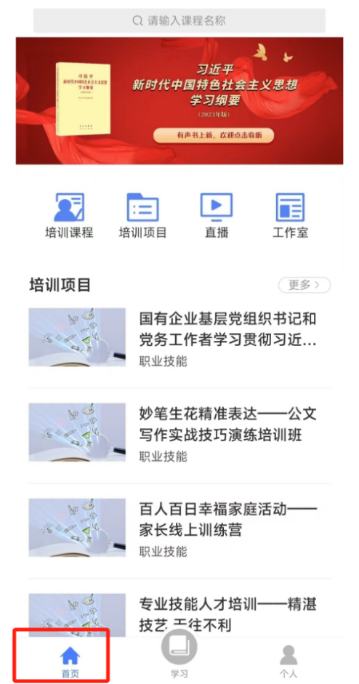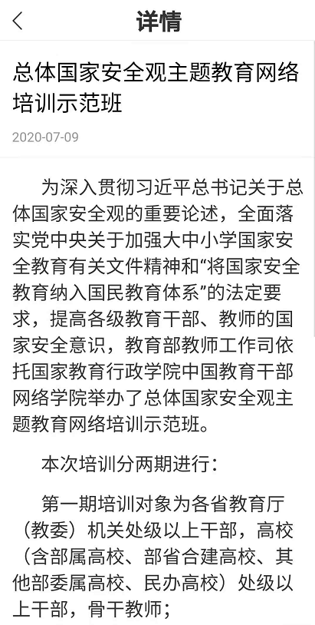

四、学习
移动端成功登录后，在页面下方点击“学习”，即可以查看到您参加的培训项目。点击参训项目可以开始项目学习。
在“我的课堂”区域，可以按照阶段、阶段时间和学习模式（自由模式/闯关模式）查看所有学习内容。移动端与电脑端学习记录自动同步。
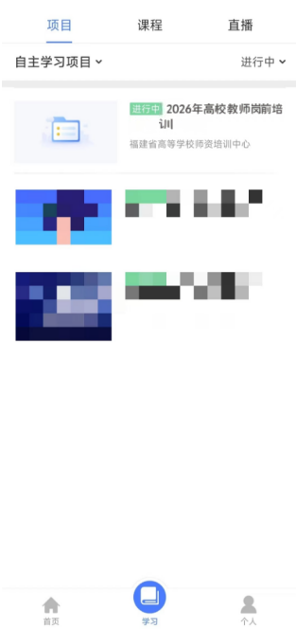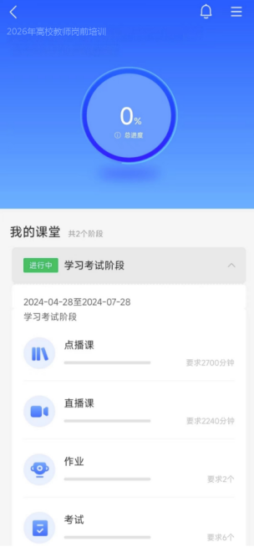
图4-1项目页面

4.1点播课
点击“我的课堂-点播课”进入点播课界面。点击界面右上角的“全部课程模块”可按模块进行学习，也可直接点击界面上所展示的课程进行学习。点击课程名称即可开始学习。
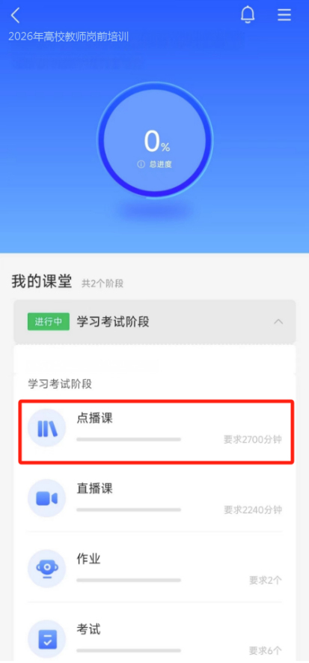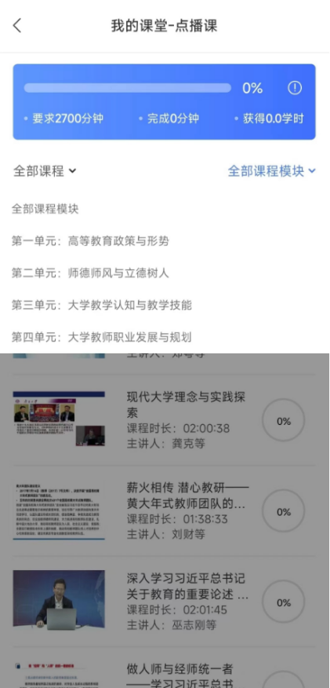
图4-2 点播课

4.2直播与答疑
点击“我的课堂-直播课”进入直播课页面。根据各直播课的状态及考核要求进入直播。直播课程的具体安排表在直播前会发布在教师培训云平台“公告通知”处。进入直播间一定要实名制，并实名签到。
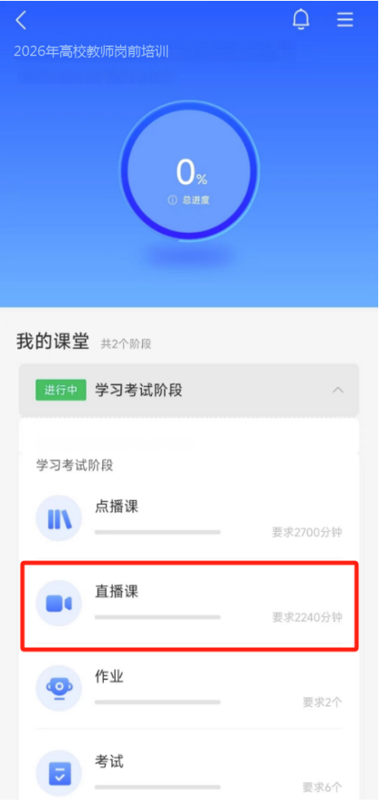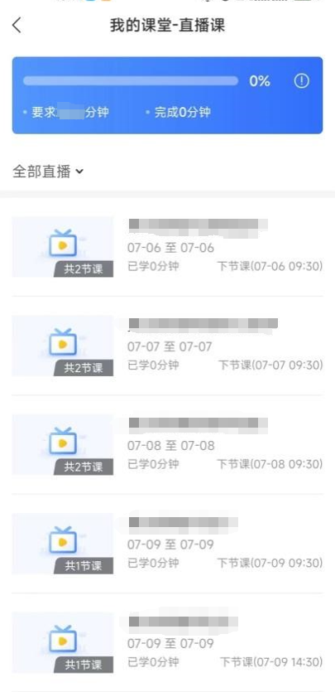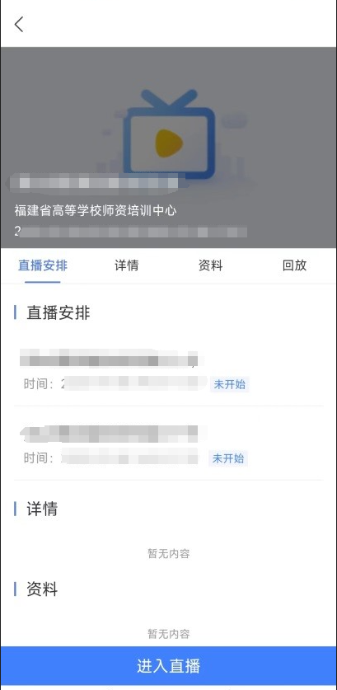
图4-4 直播课

4.3作业
点击“我的课堂-第1阶段-作业”进入作业撰写页面。点击页面右上角的图标即可进入撰写编辑页面。完成撰写后，点击“提交”按钮即可。
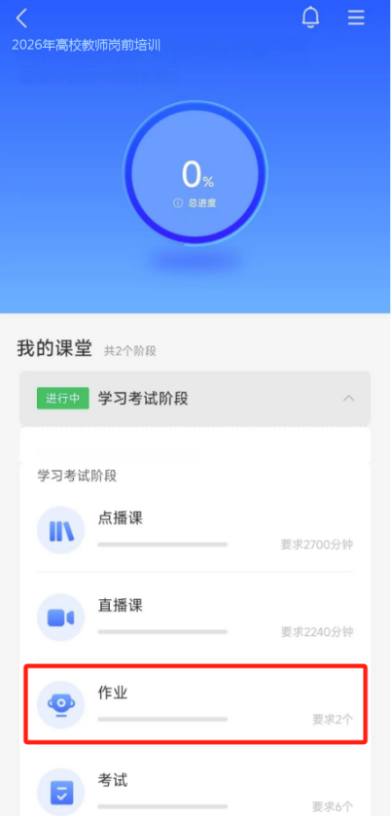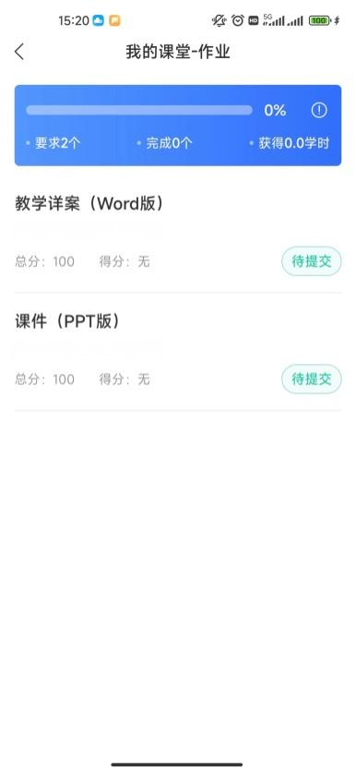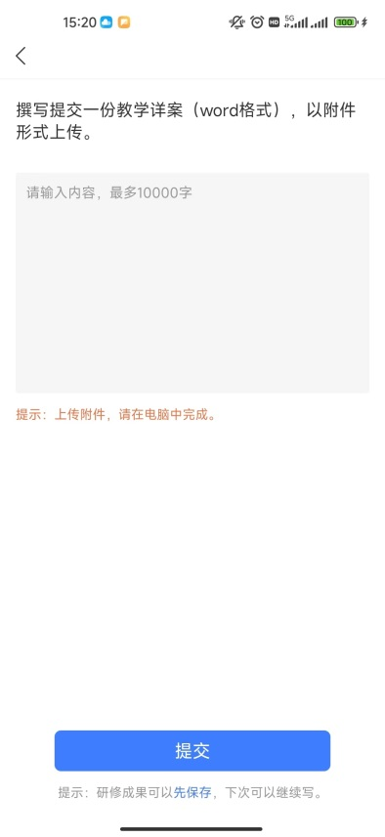
图4-5 作业撰写

五、个人空间
点击导航栏【个人】，进入个人空间，可以查看个人信息、修改头像、修改密码，查看账户订单、常见问题、实名认证等。
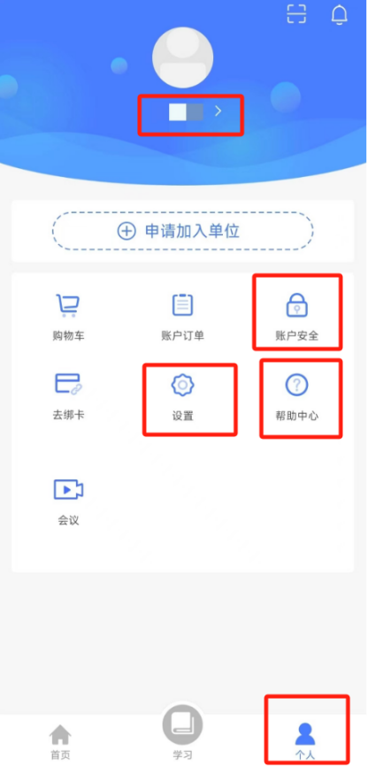
点击可修改头像及昵称。
点击可清除缓存、版本更新等。
点击可常看常见问题及解决方法。
点击按照提示进行密码重置。

